期 中 测 试
时间:90分钟 满分:100分
一我会填。(共20分,每空1分)
1.计算25×[(62-38)÷6]时,应先算( )法,再算( )法,最后算( )法。
2.请你根据算式7560÷90=84,238+84=322和322×18=5796列出一道综合算式( )。
3.2.35读作( ),它是由( )个一、( )个0.1和( )个0.01组成的。
4.不改变12的大小,把12改写成计数单位是0.01的小数是( ),把0.10200化简后是( )。
5.整数部分是2的最小三位小数是( ),小于1的最大两位小数是( )。
6.203 cm=( )m 6.5 t=( )kg 1公顷500平方米=( )公顷
7.去掉0.24的小数点,这个数就扩大到原数的( )倍;把20.35缩小到原数的( )是0.02035。
8.一个两位小数“四舍”后的近似数是2.5,这个小数最大是( ),最小是( )。
9.同样长的三根丝带,红色的用去了19.3 dm,绿色的用去了1.88 m,黄色的用去了2 m 5 cm,( )色的剩下的最长。
二我会判。(对的在括号里画“􀳫”,错的画“✕”)(共5分)
1.56×99+56=56×100 ( )
2.小数都比1小。 ( )
3.如果□+△=10,12×□+12×△=120 ( )
4.470÷(47×2)=470÷47×2=20 ( )
5.83+215=283+15,运用了加法交换律。 ( )
三我会选。(将正确答案的序号填在括号里)(共10分)
1.一个物体,从左面看是,从前面看是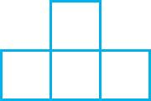,要搭成这样的物体,至少要用( )个小正方体。

A.4 B.5 C.8
2.0.03和0.30这两个小数,它们的( )。
A.大小相等,计数单位也相同
B.大小不等,计数单位相同
C.大小不等,计数单位不同
3.下列等式成立的是( )。
A.23×59=23×60-1 B.45×12=45×10×2 C.25×36=25×40-25×4
4.大于0.2小于0.3的两位小数有( )个。
A.9 B.10 C.无数个
5.中国园林博物馆是中国第一座以园林为主题的国家级博物馆,占地面积为 65000 m²。横线上的数改写成用“万”作单位的数是( )。
A.65万 B.6.5 C.6.5万
四我会算。(共28分)

1.直接写出得数。(4分)
102×30= 2.3×100= (58-58)÷5= 23×45×0=
45÷100= 1000÷125= 123-(23+47)= 12×4÷12×4=
2.计算下面各题,能简算的要简算。(24分)
2300-284-116 3600÷25÷4 45×98
27×[(263+37)÷50] 76×18+25×18-18 125×32×15
五观察物体。(共10分)
1.画出下面物体从不同位置观察到的图形。(6分)
(1)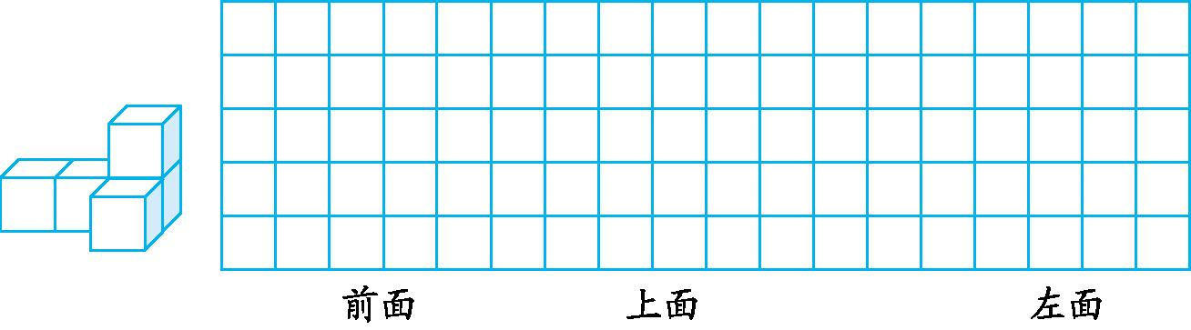
(2)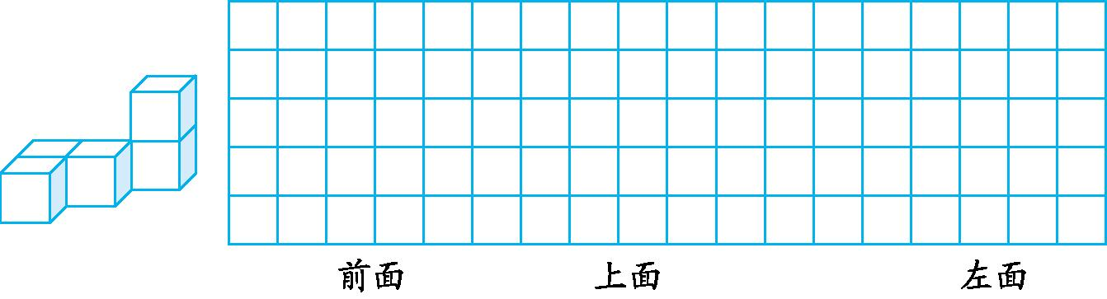
2.(4分)
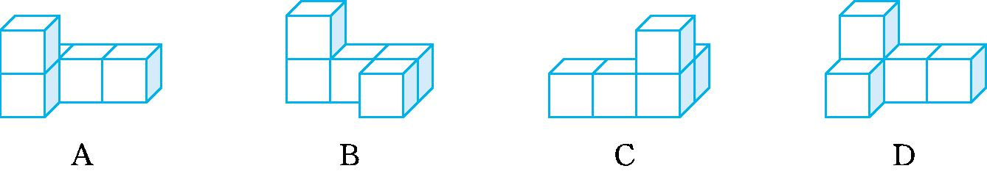
从前面看到的形状相同的是( ),从上面看到的形状相同的是( )。 (导学号 99812095)
六解决问题。(共27分)
1.妈妈带了500元,买了一条裙子和一个包,还剩多少元?(5分)(导学号 99812096)
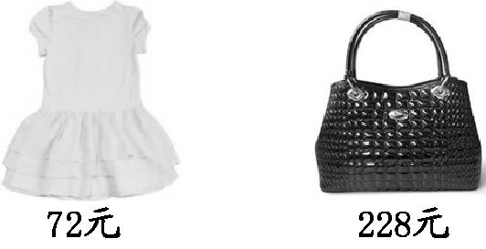

2.学校买来篮球和排球各13个,共花了多少元?(5分)(导学号 99812097)
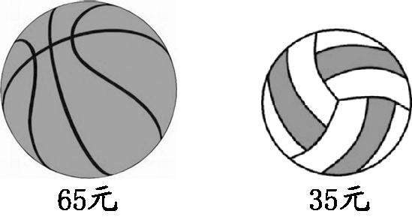
3.有50个同学去划船,怎样租船最省钱?(5分)(导学号 99812098)
租船须知
大船坐6人,租金30元
小船坐4人,租金24元
4.盛泰温泉有两种购票方案如下。小芳一家三口(爸爸、妈妈和小芳)去泡了5次,选哪种方案购票合算?(6分)(导学号 99812099)
方案一
成人每人每次40元
儿童每人每次15元 方案二
15次卡450元
(15次卡任何人都可以使用,不得超过15次)
5.一辆汽车从甲地到乙地,每小时行70千米,行了3小时距离中点还有16千米,从甲地到乙地全长多少千米?(6分)(导学号 99812100)

期 中 测 试
一、1.减 除 乘
解析:此题考查的是四则运算的运算顺序。在有中括号和小括号的算式里,要先算小括号里面的,再算中括号里面的,最后算中括号外面的。
2.(238+7560÷90)×18=5796
解析:此题考查的是括号的应用。此题要求先算除法,再算加法,就必须加上小括号,才能最后算乘法。
3.二点三五 2 3 5
解析:此题考查的是小数的读法和小数的数位及计数单位。读小数时,整数部分按照整数的读法来读,小数点读作“点”,小数部分的读法是按从高位到低位的顺序依次读出各数字。根据计数单位把该数位上的数对应填空即可。
4. 12.00 0.102
解析:此题考查的是小数的性质。把一个整数改写成小数,先在个位的右下角点上小数点,再在后面添相应个数的0。
5. 2.001 0.99
解析:此题考查的是数位和数的大小比较。最小的三位小数是0.001,整数部分是2,合起来是2.001;求小于1的最大两位小数是多少,此题的条件是“小于1”,说明整数部分是0,“最大的两位小数”说明小数部分是99,合起来是0.99。
6. 2.03 6500 1.05
解析:此题考查的是单位换算。方法是:由高级单位向低级单位换算,要乘进率;由低级单位向高级单位换算,要除以进率。注意:1公顷=10000平方米。
7. 100 $\frac{1}{1000}$
解析:此题考查的是小数点的移动引起小数大小的变化规律。0.24的小数点去掉后是24,相当于把0.24的小数点向右移动了两位,所以是扩大到原数的100倍;20.35变成0.02035,小数点向左移动了三位,所以是缩小到原数的$\frac{1}{1000}$。注意:根据小数点移动的方向确定该小数是扩大了还是缩小了。
8. 2.54 2.51
解析:此题考查的是小数的“四舍五入”法的逆运用。此题的关键词是“四舍”和“两位小数”,想:2.5□,百分位上的数“四舍”了,应该是小于5的数,所以最大是2.54,最小是2.51。不能是2.50,因为2.50=2.5,就不是近似数了。
9.绿
解析:此题考查的是单位换算和小数的大小比较。根据题意,三根丝带等长,用去的越少,剩下的就越多。所以从用去的3个数据中比较出最小的数即可。19.3 dm=1.93 m,2 m 5 cm=2.05 m,2.05>1.93>1.88,因此绿色的剩下的最长。
二、1.􀳫
解析:此题考查的是乘法分配律的逆运用。56×99+56表示99个56加1个56,和是100个56,即56×100。完整的算式应该是56×99+56×1,这里把“×1”省略了。
2.✕
解析:此题考查的是小数的组成。一个小数由整数部分、小数点和小数部分组成,小数部分是比1小,但它还有整数部分,整数部分可以是任意自然数,如5.23大于1。
3.􀳫
解析:此题考查的是乘法分配律。12×□+12×△=12×(□+△),已知□+△=10,12×(□+△)=12×10=120。
4.✕
解析:此题考查的是除法性质的逆运用。一个数除以两个数的积等于这个数连续除以这两个数。470÷(47×2)=470÷47÷2=5。
5.✕
解析:此题考查的是加法交换律。加法交换律:两个加数相加,交换加数的位置,和不变。此题虽然和不变,但是等号两边的加数变了。
三、1.A
解析:此题考查的是观察物体。根据两个位置观察到的形状知道此物体有3列,两层。要搭成这样的物体,至少要用4个小正方体。如下图:
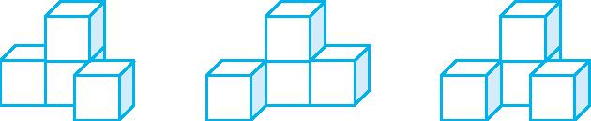
2.B
解析:此题考查的是小数的大小比较和计数单位。虽然0.03<0.30,但0.03和0.30的计数单位都是0.01。
3.C
解析:此题考查的是乘法分配律的逆运用。25×36=25×(40-4)=25×40-25×4,所以选C。A中23×59应该等于23×(60-1);B中45×12应该等于45×(10+2),它把乘法分配律和乘法结合律混淆了。
4.A
解析:此题考查的是小数的大小比较。题中关键词是“两位小数”,即0.21~0.29,共9个。
5.C
解析:此题考查的是把一个数改写成用“万”作单位的数。方法是先在万位的右下角点上小数点,再在后面加上一个“万”字。A中的小数点位置错了,B中没有“万”字,故选C。
四、1.3060 230 0 0 0.45 8 53 16
解析:此题考查的是运算顺序、有关0的运算、减法的性质和小数点的移动规律。计算时看清运算符号,特别是两步计算的,要考虑好先算什么,再算什么,最后计算出结果。
2.
2300-284-116
=2300-(284+116)
=2300-400
=1900 3600÷25÷4
=3600÷(25×4)
=3600÷100
=36
45×98
=45×100-45×2
=4500-90
=4410 27×[(263+37)÷50]
=27×[300÷50]
=27×6
=162
76×18+25×18-18
=18×(76+25-1)
=18×100
=1800 125×32×15
=(125×8)×(4×15)
=1000×60
=60000
解析:此题考查的是四则运算的运算顺序和灵活运用运算定律进行简便运算。做每一道题之前,先观察数的特点,判断是否能够进行简便计算。如果能,想好运用什么运算定律进行简算;如果不能,想好运算顺序再动手计算。如:45×98,观察两个数的特点,可将98改写成(100-2)的形式,再计算。
五、1.(1)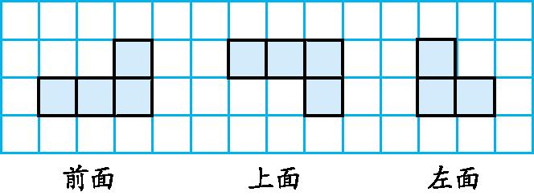
(2)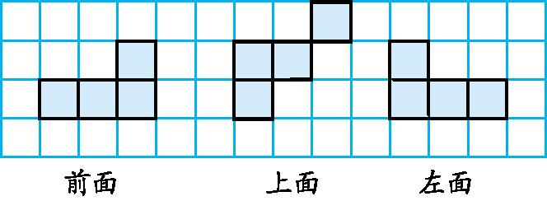
解析:此题考查的是观察物体。先认真观察,再判断看到的图形的形状,最后画图。
2.ABD AD
解析:此题考查的是观察物体的知识。从同一个位置观察不同的物体,看到的形状可能是相同的,也可能是不同的。先从前面分别观察这4个物体,选出看到的形状相同的物体,可知相同形状为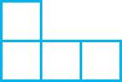;再从上面分别观察它们,选出看到的形状相同的物体,可知相同形状为。
六、1. 500-(72+228)=200(元)
答:还剩200元。
解析:此题考查的是减法的性质在实际生活中的应用。求还剩多少钱,列式为500-(72+228),72和228能凑成整百数,用500减去它们的和比较简便。
2.方法一: 65×13+35×13
=(65+35)×13
=100×13
=1300(元)
方法二: (65+35)×13
=100×13
=1300(元)
答:共花了1300元。
解析:此题考查的是运用乘法分配律解决生活中的实际问题。先根据“篮球的总价+排球的总价=共花的钱”,列式为65×13+35×13,然后利用乘法分配律的逆运算进行简便计算。同理,也可以根据“(一个篮球的价钱+一个排球的价钱)×13=共花的钱”,列式为(65+35)×13。
3. 50÷6=8(条)……2(人)
方案一:租8条大船和1条小船:30×8+24=264(元)
方案二:租7条大船和2条小船:30×7+24×2=258(元)
264>258
答:租7条大船和2条小船最省钱。
解析:此题考查的是租船问题。由已知条件可知,租大船每人5元,租小船每人6元,所以尽量租大船更省钱。可实际上,我们不但要考虑租哪种船便宜,还要考虑尽量少留空位,甚至不留空位。
4.方案一:(40×2+15)×5=475(元)
方案二:3×5=15(次) 15次卡450元
475>450
答:选方案二购票合算。
解析:此题考查的是购票问题。先按不同方案算出所花钱数,花钱少的方案最合算。
5.(70×3+16)×2=452(千米)
答:从甲地到乙地全长452千米。
解析:此题考查的是括号在实际问题中的应用和解决问题的能力。先认真审题,找出数量间的关系。一个关键词是“中点”而非“终点”,先求行至中点的路程即全长的一半,然后求全长。画线段图理解:
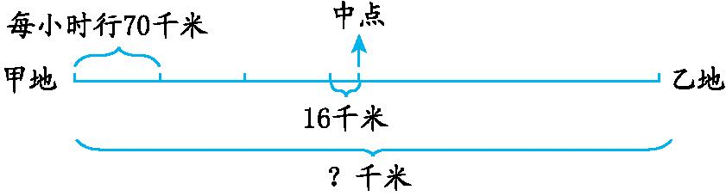
根据上图可列式为(70×3+16)×2。

